逃台港毒打黑工，感慨不如二等公民

原创 有里儿有面 [有理儿有面](javascript:void(0);)

**有理儿有面**

微信号 youli-youmian

功能介绍 你说是不是

2022-04-24[原文](https://mp.weixin.qq.com/s?__biz=Mzg3MjEyMTYyNg==&mid=2247557856&idx=1&sn=7712fadccd63035a7d712b150875b907&chksm=cef7b695f9803f83183ff98cb3d2cc72227b19dbc7081cb5d9428de4c019a1bf04c2fa20c584&scene=27#wechat_redirect&cpage=3) 发表于

收录于合集





**全文共2425字，图5张，预计阅读时间为7分钟。**

**文章首发于“有理儿有面”（youli-youmian），欢迎大家在朋友圈和微信群转发。**

**公众号及其他平台转载请在后台留言。**



▼

俄乌冲突吸引全球关注，新闻接连不断。港台两地的民众，也逐渐忘记曾经帮助蔡英文选举获胜的那群逃台港毒分子。

但是，我们大陆网友还是时不时想看看井底的他们怎么样，乐呵一下。

近日台媒就满足了我们这个愿望。

**二等公民阿K**

身处打砸抢烧第一线的炮灰级黑暴阿K在2020年初接到消息，他的几名“队友”陆续被港警拘捕。没有考虑太久，阿K便带上只剩半年有效期的护照，和临时在机场买的皮箱，拿着单程机票飞抵台湾。

毕竟那时候香港黑暴有利于台湾民进党选举，经过几个月的等待，阿K在“台独”团体的协助下，成为台当局“台港服务交流办公室”援助的“示范案例”。

在香港已大学毕业且工作几年的他，按照年龄应该在台湾就业了。但宣传完之后，台当局说按照现行法规，再加上各种考量，不能在法律上认定他为“政治难民”，要求他们走回一般港人入户台湾的路。

而通过就业方式在台居留的港人，是无法申请定居、取得台湾户口的。

被民进党种种忽悠之后，阿K考虑到自己的所作所为，也想到了已入狱“队友”必然已经供出自己，回港将受到法律的惩罚，于是只能硬着头皮报考台湾北部某大学，成为超龄学生。

但就学的逃台黑暴要获得定居权，还要面对重重难关。

台当局告知他，港生毕业后必须留台工作5年，而受雇公司的资本额、营业额都有门槛。

5年后，每月收入要超过基本工资2倍（新台币5.05万，即人民币1.16万）门槛，才有申请定居的资格。目前台湾居民基本工资月薪为2.525万新台币（5527人民币）。

这意味着，像阿K这样的超龄学生，要再苦等9年、已届中年时，才有机会成为台湾人。

月薪1.16万人民币，对一个大学毕业十年的内地求职者来说，并不是很高的要求，但这也成为拦在阿K面前的难题。

前途未卜之外，黑暴们也面临生计困难。按规定，港生每周打工时数不可超过20小时。以最低时薪168元来算，他们每月的收入约为1.344万新台币（2963人民币）。

阿K向采访的台媒抱怨，这个收入根本不足以支付学费和生活开支，其说“有计划的叫移民，我们是流亡”。和一般港生不同，他们来台前未能先存一笔学费，也没有家庭金援，无奈之下，非法“打黑工”成为这个群体的常态。

随之而来的，却是各种劳动纠纷。阿K指出，不少“手足”都遇过被拖欠工资、同工不同酬，甚至性骚扰等问题，他们曾向“台港服务交流办公室”的专员求助，但蔡英文已经坐稳“总桶”位置了，哪有空理这群耗材。

耗材们喜提：投诉无门。

种种困境让阿K相当灰心。他说：“这让我觉得，我们比二等公民还二等公民。”

其实我个人觉得，阿K也不用担心，9年之后说不定台湾已经解放了，到时候他到派出所排队，拍个照，办理“中华人民共和国居民身份证”，就能顺利拿到台湾户口了，哪有那么多麻烦事。

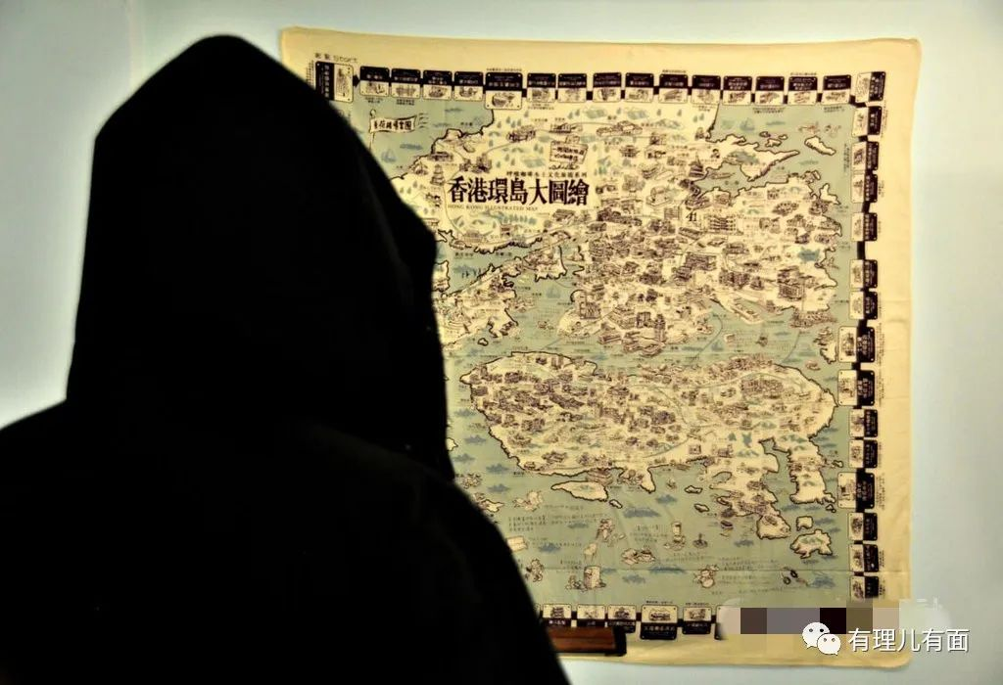

（阿K受采访照）

**直接打工，也没人要**

另外两名受访黑暴Antonio和Lemon，则选择了另外一个方向。

二人于2019年在香港理工大学参与了“曱甴立国之乱”，后来该“曱甴国”被港警围住，众黑暴受不了24度的酷寒，纷纷外出投降而“亡国”。

这两名黑暴在失败后，外逃台湾，他们和多数逃台港毒一样，自称叫“流亡港人”，并非一开始就打定主意久待台湾，打算适当时机再和“手足”们重回香港街头打砸抢烧。

因此当时两人并未考虑在台定居的问题，选择以就业方式居留。

但随着《香港国安法》的落地实施，越来越多港毒分子外逃，Antonio和Lemon意识到已回不了香港，开始思考该如何留在异乡。

年纪更轻的两人没有足够的储蓄支付学费，他们决定先在台工作，存够钱后再走回和阿K一样、至少9年起跳的就学-定居之路。

不过在台湾求职的困难超乎两人想象。台当局自称免除逃台港毒求职时的工资门槛，但未给予任何证明。

Lemon说，每次求职时，资方总对他们不需工资门槛的说法感到怀疑，随之而来的是对个人背景的追问。

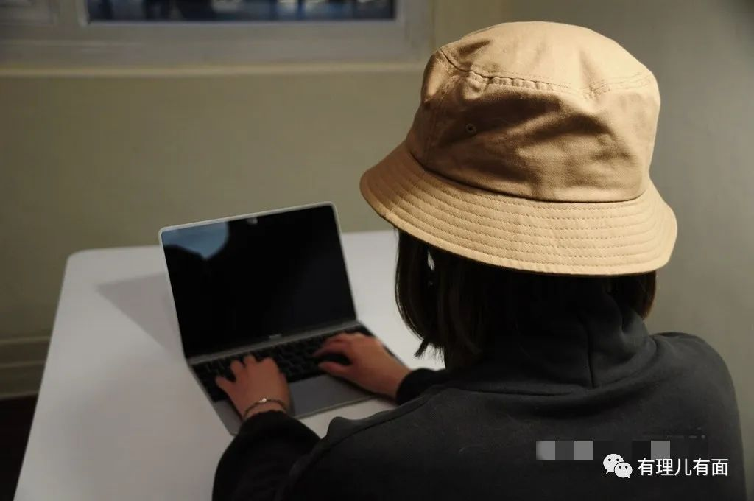

（Lemon受采访照）

经过大半年求职后，他们转而寻找港人在台公司的工作机会，但又要先确定港资公司是否支持港毒，以免应聘蓝营港资公司。

两人称多数时间都是“自由接案”，懂得都懂，就是打散工，也因为没有正式工作，二人只能不断续签旅游签证。

找了两年多了，直到近期，他们才终于找到能签合同的雇主，可以向台当局申请居留手续。

但是，这也只是暂时的，因为他们手上的中国香港护照也是有期限的，多数逃台黑暴不可能回港换新护照，又拿不到台湾省护照。目前在台湾只是遇到租屋、银行开户、打工的困难，等护照过期后，就直接变成黑户，什么都没有。

采访中，阿K直言，若台当局能让“流亡港人”的等待时间从9年降为2年，大大降低对未来的不确定性，也让他更能规划自己的人生。

但毕竟人在台湾，3名黑暴也相当客气，称对台当局的各种援助已经心怀感谢。估计他们心里也明白，不这么说，可能连打黑工被欠薪的机会都没有了。

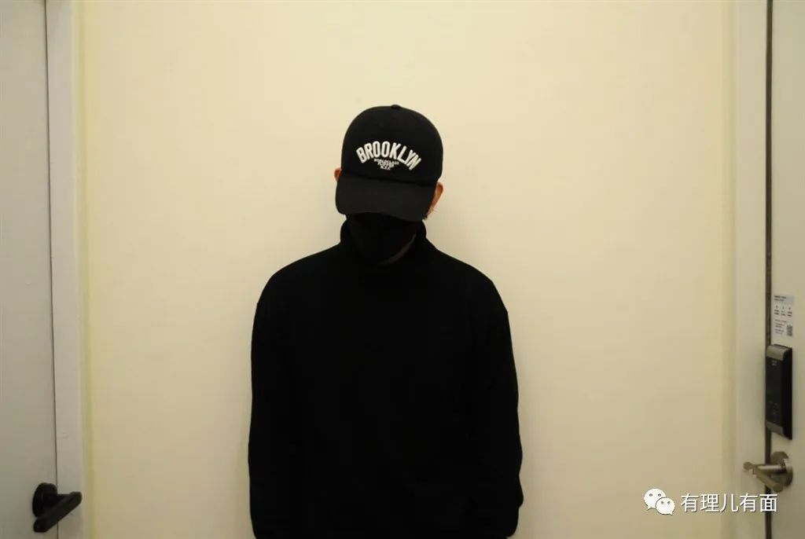

（Antonio接受采访照）

**带着钱来入户？也不行**！

刚才说的三个，都是“穷鬼”，香港有些港毒分子还是有点积蓄的，这些人又怎么样呢？

即使通过投资“移民”和专业“移民”程序，想入户台湾的港人，也受到诸多忽悠。

逃台黑暴阿John，因为有点小钱，就想走投资定居这条路。但是他的申请，迅速被台湾当局拒绝，并明确向其发出拒绝通知书，明言其因“原为大陆地区居民”而拒绝。

香港居民，有几个不是大陆迁过去的？这个拒绝理由，只能说是随便找一个往头上扣。

而另一名在香港从事媒体工作的乱港分子，被拒绝的理由更奇葩，说他多年前曾任职于亚洲电视台，而亚洲电视台现在在内地有业务，台当局认定其为中资机构，认为其有“间谍”嫌疑，不通过审查。

按照这个标准，台积电、富士康也在大陆有业务，不知道台当局敢不敢取消张忠谋和郭台铭的户籍呢？

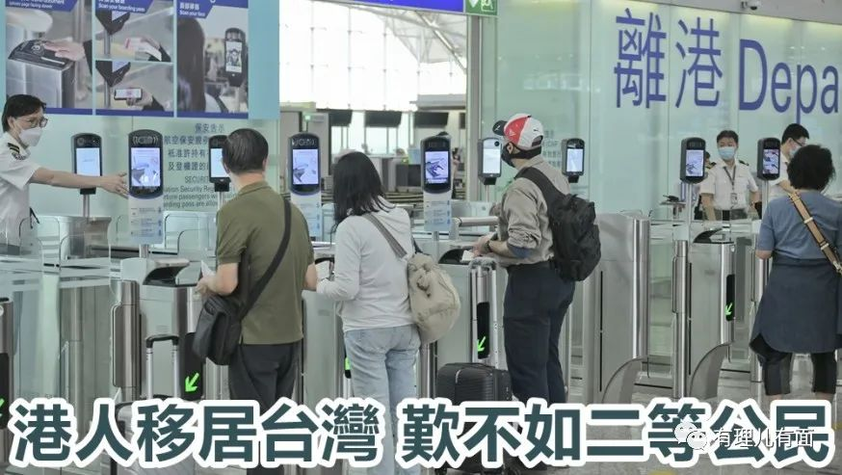

只能说，物离乡贵、人离乡贱，明明在香港是一等公民，你们非要去破坏，去做别人的棋子，现在用完被抛弃，才知道自己命运坎坷。

别怕，等两岸统一了，到时候你们好好改造，还是能成为共和国的合格公民的。

解放军第三艘航母就要下水，这个时间不会太久了。



**图片源自网络**





**关注公众号：**

**有理儿有面**

**理   性｜   揭   秘｜   探   讨**







有里儿有面

**微信扫一扫赞赏作者** **赞赏**

已喜欢，对作者说句悄悄话

取消

**发送给作者**

**发送**

最多40字，当前共字

 人赞赏

上一页 1/3 下一页

长按二维码向我转账

受苹果公司新规定影响，微信 iOS 版的赞赏功能被关闭，可通过二维码转账支持公众号。

### 精选留言

用户设置不下载评论